超实用的多功能房，实现高质量生活的仪式感
随着现代生活方式的不断变化，越来越多的人开始注重居住空间的布局和功能设置，多功能房因此应运而生。多功能房具备更为灵活多样的空间布局，可以为家庭提供多样化的使用体验。
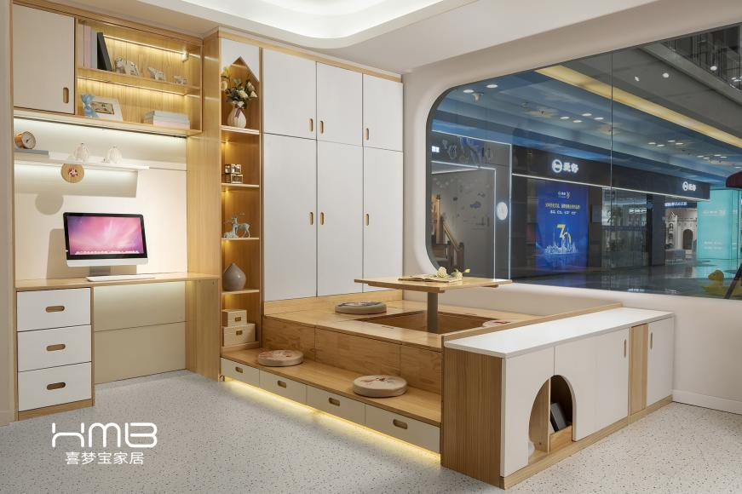
多功能房的类型很多，主要包括：客厅兼书房、卧室兼娱乐室、厨房兼餐厅等不同的形态，它们的特点是空间布局灵活，功能丰富。在选择多功能房的时候，需要考虑到房间的用途和使用需求，灵活分区可以随时根据不同的功能调整房间的布局。
1.客厅兼书房
在很多小户型中，可以利用客厅兼做书房的方式来解决日常学习和工作的问题。书柜、桌子、沙发等必备设备可以集中在一个区域，同时保证客厅的清爽干净。
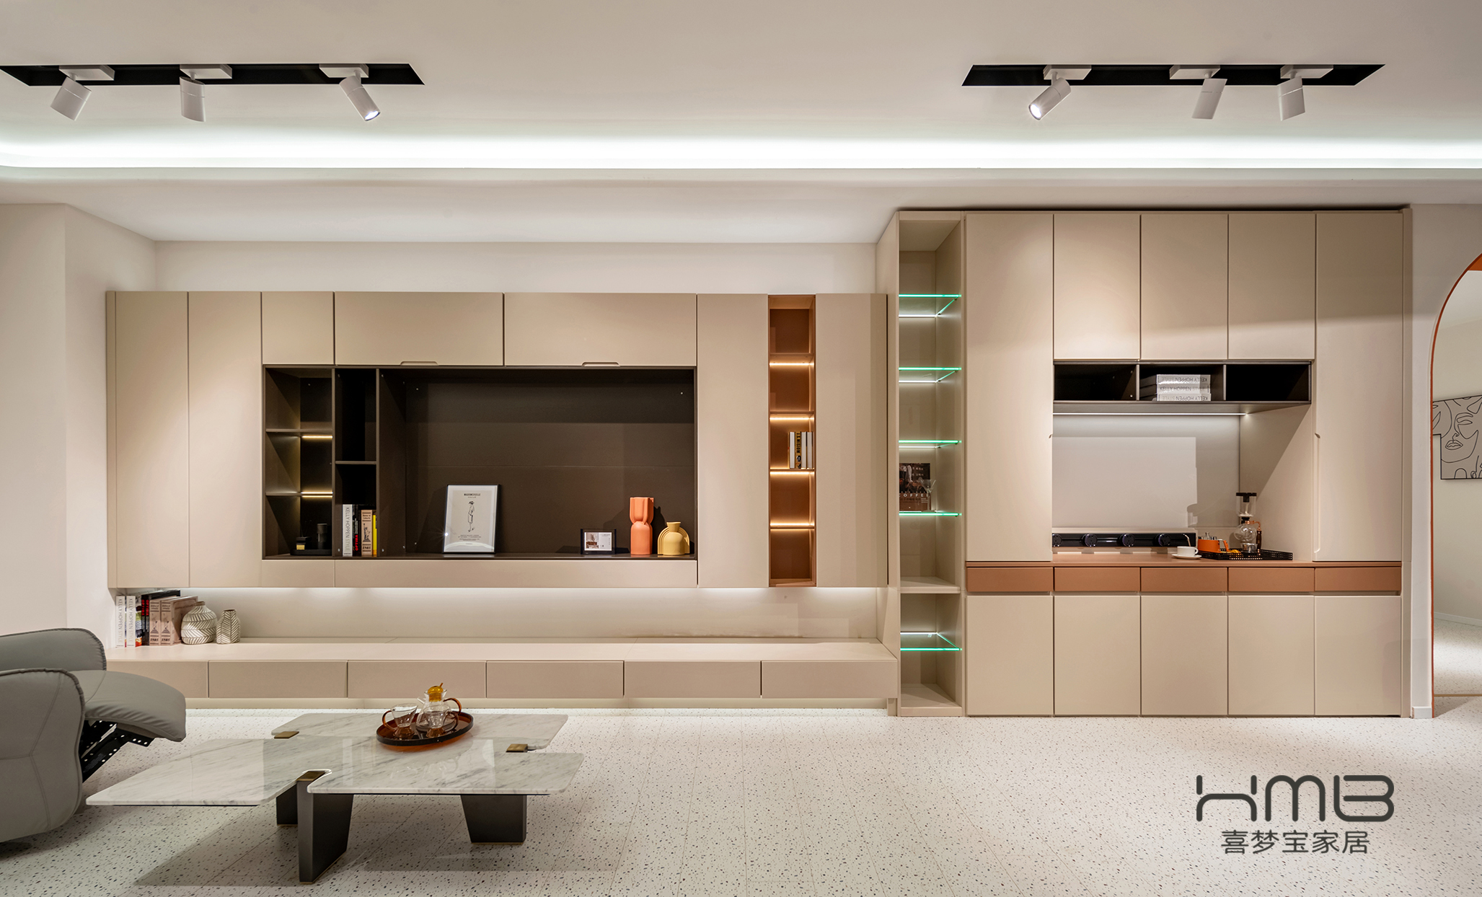

2.卧室兼娱乐室
卧室兼娱乐室是一种较为常见的多功能房。当卧室空间较大时，可以设置电视、音响等设备，打造出一个娱乐放松的区域。此外，还可以在房间中设置办公区，以方便居家办公。
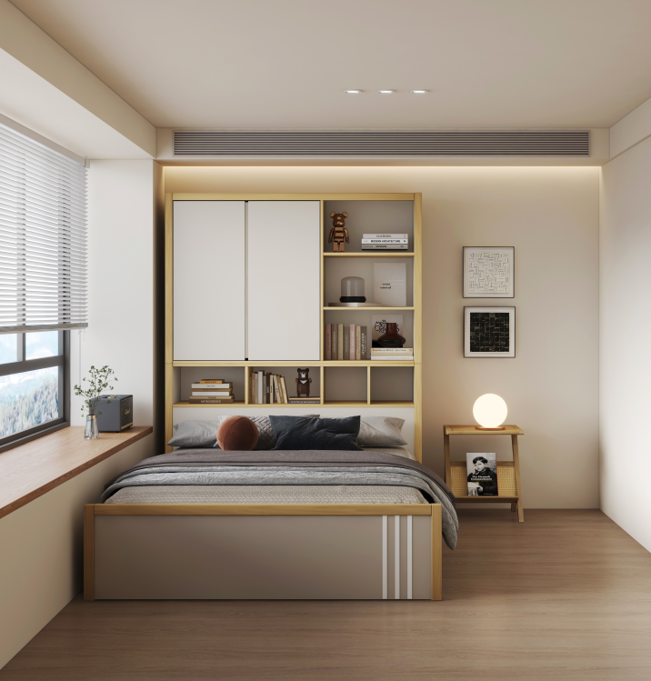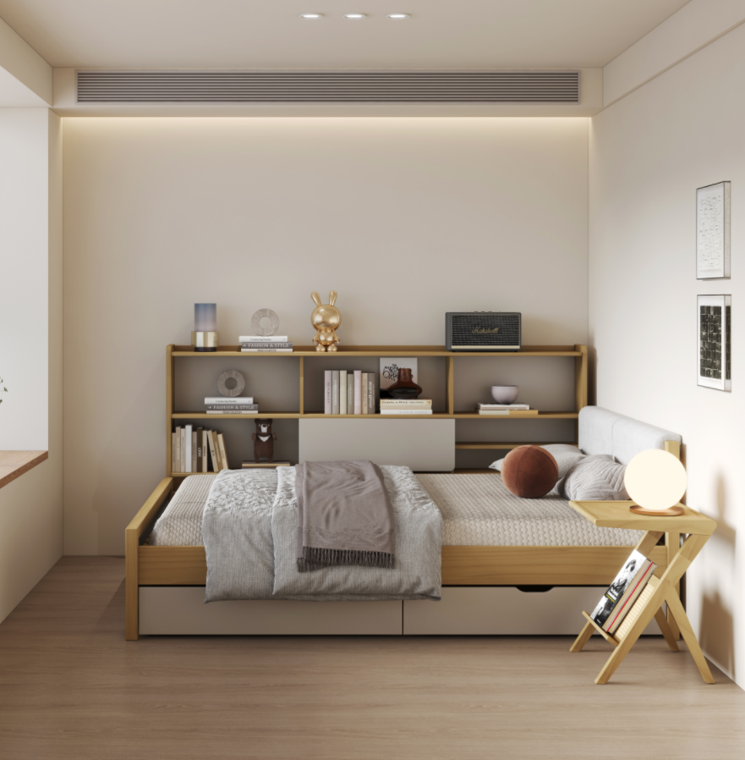
3.厨房兼餐厅
“一厨多用”也是一种越来越流行的多利灵活布局。厨房兼餐厅的设计满足了家人在一起用餐和厨房使用时更大的空间需求，让厨房成为了整个家庭会客或聚会的热点。
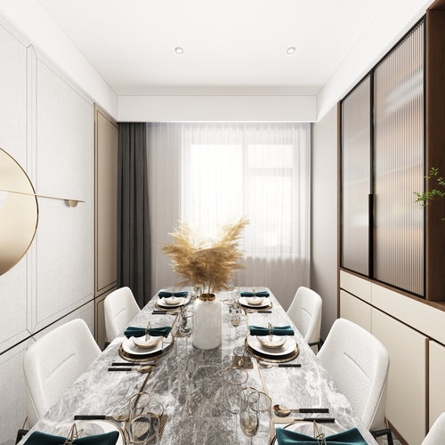
多功能房的优势主要表现在以下几个方面：
1.提高了空间利用率
通过多功能房的布局，可以在有限的空间内兼顾多个需求和功能的实现，最大限度地提高空间利用率。设计合理的多功能房可以达到节约空间的目的，实用性也更加和谐。
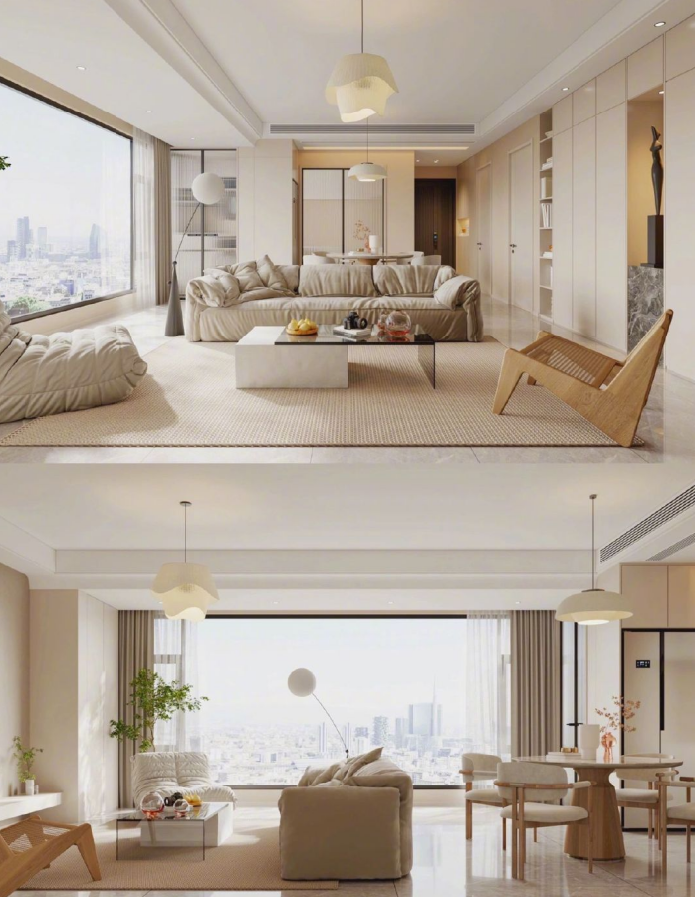

2.增加居住舒适度
多功能房的灵活性可以让家人有更多选择的自由，更能迎合家人个人需求。通过多功能房的设计，可以为家人带来更多的乐趣和舒适感，提高居住品质。
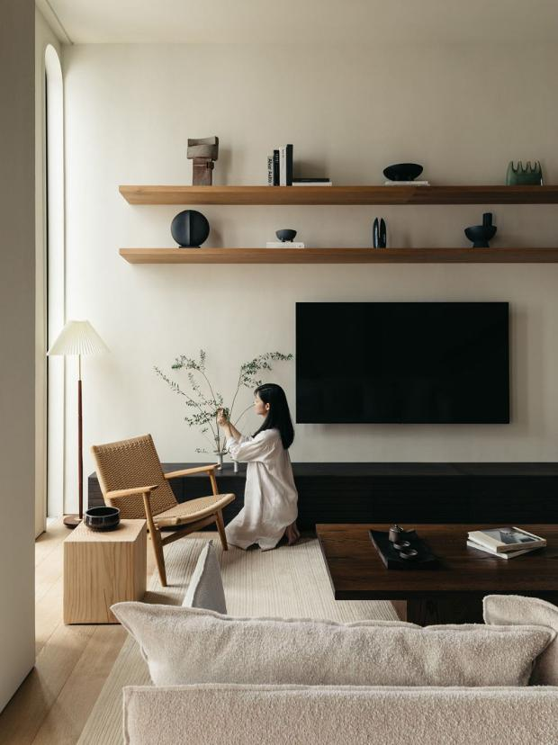

3.提高家庭亲密度
多功能房可以成为家人沟通交流的重要场所，卧室兼娱乐室、厨房兼餐厅等可以让家人在一起聚会、共同娱乐，增加了家庭的亲密度和温馨感。

在设计多功能房时，家庭需要充分考虑自己的需求和生活习惯，同时也需要借助专业设计师的帮助来规划出实用又美观的多功能空间，为家庭生活增添更多的乐趣与舒适感。喜梦宝家居，专注全球环保家居30+年，高端定制你的专属家。

